กลไกการปรับสมดุลโลก

ในปี พ.ศ.2515 เจมส์ เลิฟล็อค นักชีวเคมีชาวอังกฤษ ได้เสนอสมมติฐานที่ว่า โลกทั้งดวงคือ สิ่งมีชีวิตขนาดขนาดมหึมา สิ่งมีชีวิตทั้งหลายบนโลกนี้ ต่างเป็นเซลล์ชีวิตของโลก และมีอิทธพลในการรักษาสมดุลย์ของโลก เลิฟล็อคตั้งข้อสังเกตว่า ในสภาวะปกติ ร่างกายของมนุษย์รักษาอุณหภูมิ 37°C ไว้คงที่ ด้วยระบบต่างๆ อันได้แก่ ระบบหายใจ ระบบอาหาร ระบบประสาท เป็นต้น สำหรับโลกก็เช่นกัน อุณหภูมิของพื้นผิวโลกไม่ได้เปลี่ยนแปลงไปมาก แม้ว่าโลกจะมีอายุหลายพันล้านปีแล้ว ทั้งนี้เป็นเพราะโลกมีกลไกหลายระบบ อาทิเช่น บรรยากาศ น้ำ ธรณี และสิ่งมีชีวิต ทำงานร่วมกันเพื่อที่จะรักษาสมดุลไว้เช่นเดียวกับร่างกายของมนุษย์ เลิฟล็อกตั้งชื่อสมมติฐานของเขาว่า “สมมติฐานไกอา” (Gaia hypothesis) คำว่า “ไกอา” เป็นภาษากรีกแปลว่า “เทพแห่งโลก”
อัลบีโด
เป็นที่ทราบดีกันว่า พื้นผิวของวัตถุสีดำดูดกลืนรังสีได้ดีกว่าวัตถุสีขาว ถ้าเรายืนเท้าเปล่าบนพื้นสีดำเราจะร้อนกว่ายืนบนพื้นสีขาว ทั้งนี้เป็นเพราะพื้นผิวสีขาวสะท้อนแสงดีกว่าพื้น หรือกล่าวอีกอย่างหนึ่งว่า พื้นผิวสีดำดูดกลืนรังสีได้ดีกว่าพื้นผิวสีขาว เราเรียกความสามารถในการสะท้อนแสงของพื้นผิวว่า “อัลบีโด” (Albedo)
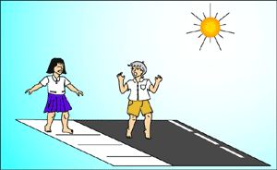
ภาพที่ 1 พื้นผิวสีเข้มดูดกลืนรังสีได้ดีกว่า
อัลบีโด เป็นอัตราส่วนเปรียบเทียบค่าการสะท้อนแสงของพื้นผิว กับ ปริมาณรังสีทั้งหมดที่ตกกระทบ มักแสดงด้วยตัวเลขทศนิยมระหว่าง 0 – 1 กล่าวคือ วัตถุที่มีการดูดกลืนรังสีอย่างสมบูรณ์ ไม่มีการสะท้อนรังสีกลับคืนเลยจะมีอัลบีโด = 0 ส่วนวัตถุที่มีการสะท้อนแสง 100% และไม่มีการดูดกลืนรังสีเลยจะมีอัลบีโด = 1 ดังนั้นพื้นผิวที่มีสีคล้ำ เช่น พื้นดิน จึงมี
อัลบีโดต่ำประมาณ 0.10 ส่วนพื้นผิวสีขาวเช่น หิมะ มีอัลบีโดสูงประมาณ 0.80
ตารางที่ 1: อัลบีโด
ชนิดของพื้นผิว | อัลบีโด
เมฆหนา | 0.70-0.80
หิมะ (ที่ตกใหม่) | 0.80–0.85
ทราย | 0.20-0.30
หญ้า | 0.20-0.25
ป่าไม้ | 0.05-0.10
น้ำ (ในเวลาที่ดวงอาทิตย์อยู่เหนือศีรษะ) | 0.03-0.05
น้ำ (ในเวลาที่ดวงอาทิตย์อยู่ต่ำใกล้ขอบฟ้า) | 0.50-0.80
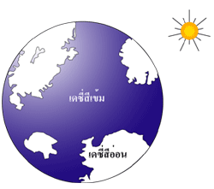
ภาพที่ 2 โลกแห่งดอกเดซี่

โลกแห่งดอกเดซี่ (Daisyworld)
สมมติว่าในระบบสุริยะ มีดาวเคราะห์ดวงหนึ่งมีขนาดและวงโคจรเหมือนกับโลกของเรา พื้นผิวของดาวถูกปกคลุมไปด้วยดอกเดซี่หลายหลากสี มีทั้งสีเข้ม และสีอ่อน ดาวเคราะห์ดวงนี้ได้รับพลังงานจากดวงอาทิตย์เช่นเดียวกับโลกของเรา เมื่อระบบสุริยะยังมีอายุน้อย ดวงอาทิตย์ยังมีขนาดเล็กและแผ่พลังงานออกมาน้อย ต่อมาเมื่อดวงอาทิตย์มีขนาดใหญ่ขึ้นและแผ่รังสีออกมามาก อย่างไรก็ตาม อุณหภูมิพื้นผิวของดาวเคราะห์ก็ยังคงที่ ด้วยกลไกการเจริญเติบโตของดอกเดซี่ ดังที่แสดงในกราฟในภาพที่ 3
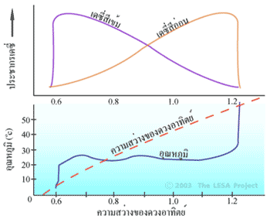
ภาพที่ 3 กราฟแสดงความสัมพันธ์ของประชากรดอกเดซี่และอุณหภูมิ ขณะที่ดวงอาทิตย์มีความสว่างมากขึ้น

เมื่ออุณหภูมิบนดาวเคราะห์สูง
- ดอกเดซี่สีเข้มชอบอุณหภูมิต่ำ จะหยุดการเจริญเติบโต
- ดอกเดซี่สีอ่อนชอบอุณหภูมิสูง เจริญงอกงาม ส่งผลกระทบให้อุณหภูมิของดาวเคราะห์ต่ำลง
เมื่ออุณหภูมิบนดาวเคราะห์ต่ำ
- ดอกเดซี่สีอ่อนชอบอุณหภูมิสูง จะหยุดการเจริญเติบโต
- ดอกเดซี่สีเข้มชอบอุณหภูมิต่ำ เจริญงอกงาม ส่งผลกระทบให้อุณหภูมิของดาวเคราะห์สูงขึ้น
จะเห็นได้ว่า การทำงานเช่นนี้คล้ายเทอร์โมสตัท (สวิทส์ควบคุมอุณหภูมิ) ของเครื่องปรับอากาศ จำนวนประชากรของดอกไม้ทั้งสองชนิด เป็นกลไกในการควบคุมอุณหภูมิของโลกแห่งดอกเดซี่ ในโลกแห่งความเป็นจริง โลกของเรามีระบบที่สลับซับซ้อนในการควบคุมอุณหภูมิของพื้นผิว กลไกหลักได้แก่ อัลบีโด ภาวะเรือนกระจก การเจริญเติบโตของสิ่งมีชีวิต
เป็นต้น นักวิทยาศาสตร์เชื่อว่า อุณหภูมิเฉลี่ยของพื้นผิวโลกคงที่มานานหลายพันล้านปีแล้ว ในยุคเริ่มแรกของระบบสุริยะ ดวงอาทิตย์มีขนาดเล็กและแผ่รังสีน้อยกว่าในปัจจุบัน โลกคงความอบอุ่นให้เอื้ออำนวยต่อสิ่งมีชีวิตได้ด้วยภาวะเรือนกระจก อันเกิดจากก๊าซคาร์บอนไดออกไซด์จำนวนมากในบรรยากาศ ในเวลาต่อมาดวงอาทิตย์มีขนาดใหญ่และแผ่รังสีมากขึ้น พืชและน้ำฝนตรึงคาร์บอนในบรรยากาศไว้บนพื้นและใต้ดิน เพื่อลดภาวะเรือนกระจก ทำให้อุณหภูมิของพื้นผิวคงที่เสมอมา
ในโลกปัจจุบันมีการตัดไม้ทำลายป่า การใช้ประโยชน์จากที่ดิน ตลอดจนการลดลงของปริมาณภูเขาน้ำแข็ง
อันเนื่องมาจากโลกร้อนขึ้น การเปลี่ยนแปลงอัลบีโดของโลกให้มีค่าต่ำลงอย่างรวดเร็วเช่นนี้ อาจส่งผลกระทบที่ติดตามมาคือ ภาวะเรือนกระจกชนิดกู่ไม่กลับ (Runaway greenhouse)

โลก และดาวเคราะห์เพื่อนบ้าน
ดาวศุกร์ โลก และดาวอังคาร เป็นดาวเคราะห์ชั้นใน อยู่ห่างจากดวงอาทิตย์ไม่มาก พลังงานที่ดาวเคราะห์แต่ละดวงได้รับจากดวงอาทิตย์จึงไม่แตกต่างกันมาก ในอดีตโครงสร้างบรรยากาศของดาวเคราะห์ทั้งสามคล้ายคลึงกันมากคือ
มีองค์ประกอบหลักเป็นก๊าซคาร์บอนไดออกไซด์ และมีไอน้ำเจือปนอยู่
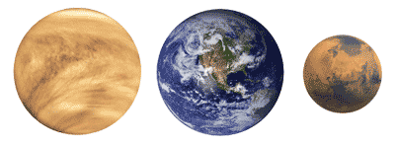
ภาพที่ 4 ดาวศุกร์ โลก และดาวอังคาร
ดาวศุกร์ บรรยากาศของดาวศุกร์เต็มไปด้วยก๊าซคาร์บอนไดออกไซด์ และมีภาวะเรือนกระจกชนิดไม่กลับคืน (Runaway greenhouse) โดยมีอุณหภูมิเฉลี่ยสูงถึง 480°C และมีความกดอากาศสูงกว่าบนพื้นผิวโลกถึง 90 เท่า อุณหภูมิและความกดดันที่สูงมากนี้ ทำให้น้ำบนดาวศุกร์มีสถานะเป็นก๊าซ และสูญเสียไฮโดรเจนให้กับอวกาศเนื่องจากความร้อน
ดาวอังคาร มีลักษณะคล้ายเคียงกับโลกมากที่สุด แต่มีขนาดเล็กกว่าโลกเกือบครึ่งหนึ่ง บรรยากาศของดาวอังคารเต็มไปด้วยก๊าซคาร์บอนไดออกไซด์ ในปัจจุบันบรรยากาศมีความหนาแน่นต่ำมาก ส่งผลให้ภาวะเรือนกระจกไม่ทำงาน และมีอุณหภูมิต่ำถึง -59°C (ทั้งนี้เป็นเพราะดาวอังคารอยู่ห่างไกลจากดวงอาทิตย์ด้วย) บนดาวอังคารมีก๊าซออกซิเจนอยู่เล็กน้อย ออกซิเจนส่วนใหญ่ทำปฏิกริยากับพื้นผิวของดาวจนเป็นสีแดงของสนิมเหล็ก ครั้งหนึ่งบรรยากาศบนดาวอังคารเคยหนาแน่นกว่านี้ ก๊าซคาร์บอนไดออกไซด์ทำให้เกิดภาวะเรือนกระจก และมีอุณหภูมิอบอุ่นจนน้ำสามารถดำรงอยู่ในสถานะของเหลวได้ ดังมีหลักฐานจำนวนมากเป็นท้องน้ำที่เหือดแห้ง มีร่องรอยของน้ำไหล และตะกอนรูปพัด อย่างไรก็ตามยังมีน้ำแข็งจำนวนมากสะสมอยู่ในบริเวณขั้วของดาว บางทีในอนาคตอีกหลายพันล้านปี เมื่อดวงอาทิตย์มีขนาดใหญ่ขึ้น พื้นผิวของดาวอังคารกลับอบอุ่นอีกครั้ง น้ำแข็งขั้วดาวละลาย เติมเต็มแม่น้ำลำคลอง และมหาสมุทรที่เคยเหือดแห้ง
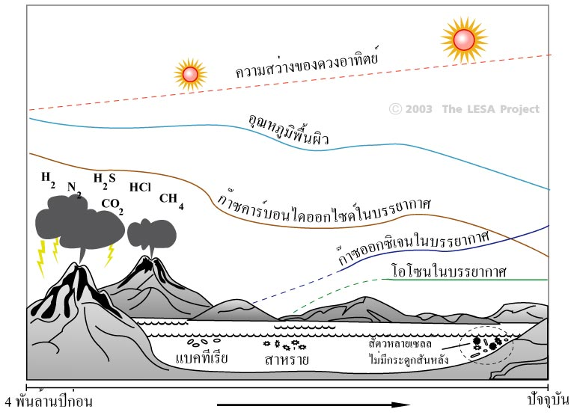 ภาพที่ 5 กลไกการปรับสมดุลของโลก
โลก ในอดีตเต็มไปด้วยก๊าซคาร์บอนไดออกไซด์เช่นเดียวกับดาวเคราะห์เพื่อนบ้าน ในยุคแรกๆ พื้นผิวโลกสร้างความอบอุ่นด้วยภาวะเรือนกระจก วิวัฒนาการของสิ่งมีชีวิตช่วยตรึงคาร์บอนในอากาศไว้ใต้พื้นผิว และสังเคราะห์แสงสร้างก๊าซออกซิเจนเข้าสู่บรรยากาศ ทำให้อุณหภูมิของโลกลดต่ำลง หากปราศจากสิ่งมีชีวิตบนโลกแล้ว โลกของเราก็คงจะไม่แตกต่างจากดาวเคราะห์เพื่อนบ้าน อย่างไรก็ตามหากอัตราการเพิ่มของก๊าซคาร์บอนไดออกไซด์โดยฝีมือมนุษย์ ยังคงสูงดังเช่นปัจจุบัน อาจทำให้บรรยากาศของโลกหวนคืนสู่อดีต ภายในระยะเวลาไม่ช้า

ตารางที่ 2: องค์ประกอบของบรรยากาศของโลก และดาวเคราะห์เพื่อนบ้าน
ก๊าซในบรรยากาศ | ดาวศุกร์ | โลก |  | ดาวอังคาร
ก๊าซในบรรยากาศ | ดาวศุกร์ | ถ้าปราศจากสิ่งมีชีวิต | เต็มไปด้วยสิ่งมีชีวิต | ดาวอังคาร
คาร์บอนไดออกไซด์  ไนโตรเจน  ออกซิเจน  อุณหภูมิ (°C)  ความกดอากาศ (บาร์) | 96.5%  3.5%  0%  480  90 | 98%  1.9%  0%  290  60 | 0.03%  79%  21%  13  1 | 95%  2.7%  0.13%  -53  0.0064

